Фотоотчёт

Акция «Окно Победы»

май, 2022 г.

группа №4

Воспитатель: Петухова Е.А.

**Цель:** Воспитание у детей чувства патриотизма, гордости за свой народ, его историю.

**Задачи:**

- Создать торжественную праздничную атмосферу;

- Вызвать эмоциональный отклик ребёнка от подготовки к празднику и изготовления украшений на окно;

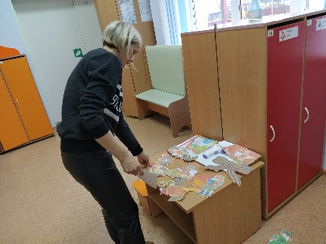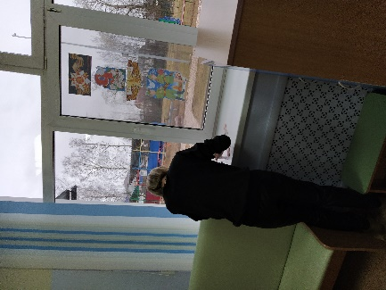

Родители помогли украсить окно к Дню Победы

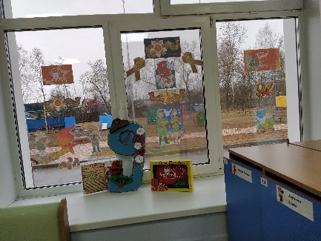

Оформили выставку поделок по теме «День Победы»

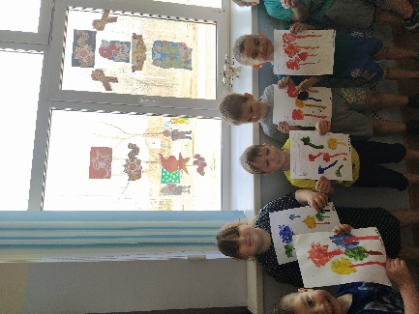

На окне я нарисую праздник,

Буду  помнить всех,

Хоть рядом нет уж  вас…

Пусть в окошках   мая засмеются дети,

Никогда не испытав войны той страх.